Kouzelný Radějov – OSLAVA DNE DĚTÍ


Poslední květnová sobota byla pro radějovské děti opravdovým svátkem. Po dohodě společenských organizací a sdružení obce byla pro ně připravena cesta, která je vedla k bytostem, důvěrně jim známým z pohádek a Večerníčků.
Začátek a konec putování byl na farské zahradě, kde každý dostal plátěný pytlík na penízky a kartičku s vyznačením jednotlivých stanovišti. A pak už se malí cestovatelé, ti nejmenší v doprovodu maminek, tatínků nebo babiček a dědečků, vydávali za dobrodružstvím.
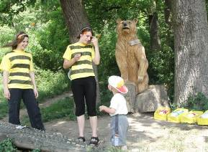

U rybníčku je čekal Vodník s vílou, pak to byli dva Krtečci, Koblížek a Pohádková babička, Mravenečci, Včelky, v Perníkové chaloupce dvě opravdové Ježibaby, dále pak Karkulka s Vlkem, který si hověl v posteli i v odpoledním vedru přikrytý velikou duchnou, Rákosníček, Děda Lebeda se svými vnuky a na konci cesty strašný trojhlavý Drak. A všude museli malí poutníci něco splnit, něco vykonat. Za odměnu dostali kouzelné peníze, za které si pak mohli v pohádkovém obchodě vybrat odměnu.
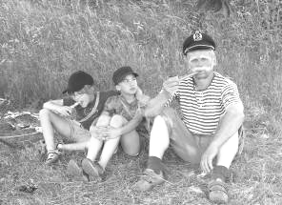

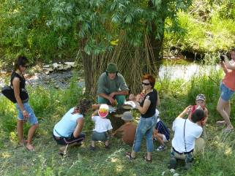

Aby se děti na farské zahradě nenudily, byla tu pro ně připravena řada různých atrakcí. Svou šikovnost, obratnost a nebojácnost zkoušeli děvčata a chlapci na chůdách, průlezkách a houpačkách, házením míčků do otevřené čertovy pusy. Na závěr všechny čekal táborák s nezbytným opékáním špekáčků.
Za krásné odpoledne patří poděkování všem, kteří se přičinili o radost a zábavu našich dětí. První společná akce radějovských hasičů, myslivců, rodičovského sdružení, členů Sokola, kulturně společenského sdružení, scholy, zahrádkářů a dalších nejmenovaných a obětavých pomocníků je příslibem pro další podobné společně pořádané akce. Poděkování patří i za zapůjčení farské zahrady, která se ukázala jako tím nejvhodnějším místem pro pořádání takovýchto oslav.
